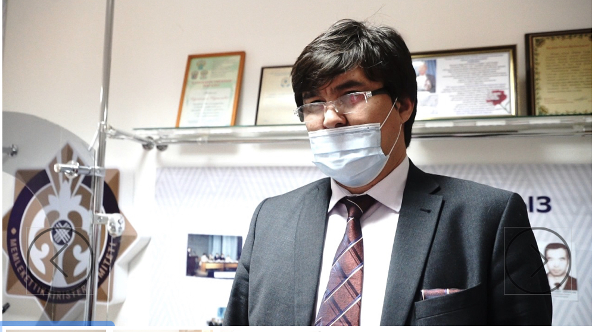

ПИСАТЕЛЬ ЖАН АКЖАНОВ ВСТРЕТИЛСЯ С ГОСУДАРСТВЕННЫМИ СЛУЖАЩИМИ

7-8 октября 2021 года писатель, общественный деятель Жан Акжанов встретился с сотрудниками Департамента государственных доходов по г.Алматы, затронув вопросы профилактики коррупции и развития программы «Рухани жаңғыру». Как пресекать проявления коррупции и повысить эффективность применения антикоррупционного законодательства – об этом шла речь на встрече. Участники мероприятия интересовались творчеством писателя, задавали вопросы о коррупции.

У нас сложился стереотип, что чиновники, государственные служащие склонны к коррупции. Моя задача - сломать этот стереотип. Нужно формировать налоговую культуру. Важно, чтобы каждый вовремя платил налоги. Тем более, что наши налоги уходят на то, чтобы нормально работала бесплатная медицина, чтобы вызванные вами полиция, скорая помощь прибывали своевременно. Налоги собираются во благо населения, и люди должны понимать это, - сказал Ж. Акжанов.

Автор творений «Степь и судьба», «Сладкий дождь», «Путь врача», «Аудит счастья» рассказал, что сейчас работает над 200-страничной повестью. Она посвящается не только налоговикам, но всем госслужащим. Также он заметил, что сегодня мало произведений на эту тематику.

